DEL PUNTO 4.6 INFORME DE ACTIVIDADES tercer trimestre 2012, SE INFORMA lo siguiente:

No. | DESCRIPCIÓN DE ACTIVIDADES | OBJETIVO  ESTRATÉGICO | IMPACTO DIRECTO  O ESPERADO
1 | Asistencia a la reapertura del Parque Fco. I. Madero |  | 04 de Julio 2012; el Director General del Instituto Sonorense de la Juventud asistió a la gran reapertura del parque Fco. I Madero inaugurado por el Presidente Municipal Lic. Javier Gándara Magaña, donde se abrió nuevamente a la comunidad Hermosillense este emblemático parque.
2 | Difusión del Programa Cero Grados |  | 17 Julio asistencia al programa Proyecto Puente para hacer mayor difusión del programa Cero Grados  25 Julio entrevista con el periodista Luis Alberto Medina para informar a la sociedad y comunidad juvenil del programa Cero Grados  26 Julio difusión del programa Cero Grados en grupo Acir con Luis Alberto Medina y Conrado Quezada  28 Julio asistencia al programa las noticias en kaliente edición sabatina con Luis A. Viveros para la difusión del programa Cero Grados de alcohol al volante.
3 | Asistencia a la Junta de Gabinete con el Gobernador del Estado de Sonora, Lic. Guillermo Padres Elías |  | 31 Julio; El Director General del Instituto Sonorense de la Juventud, Julio Gutiérrez Acuña, asistió a dicha reunión donde se abordaron temas de gran relevancia para la sociedad sonorense, siendo entre estos, la recesión económica y cambios dentro de las dependencias de gobierno para favorecer a la comunidad.

No. | DESCRIPCIÓN DE ACTIVIDADES | OBJETIVO  ESTRATÉGICO | IMPACTO DIRECTO  O ESPERADO
1 | SEMANA DE LA JUVENTUD 2012 | 4 | 13 Agosto 2012; En el marco del Día Internacional de la Juventud, el Instituto Sonorense de la Juventud encabezado por el Director General Lic. Julio Gutiérrez inauguró una semana de actividades artísticas, deportivas y culturales con escenarios de participación para los jóvenes sonorenses.
2 | ESPACIO PODER JOVEN MOVIL | 4 | 14 Agosto 2012; Julio Gutiérrez Acuña, Director del Instituto Sonorense de la Juventud, presentó el “Espacio Poder Joven Móvil”, un centro de cómputo móvil, con el que se pretende reducir la brecha digital con acceso al conocimiento a través de internet, al mismo tiempo que busca alejar a los jóvenes de las drogas en colonias con alta incidencia de delincuencia juvenil, el aula móvil cuenta con 25 computadoras con acceso a internet, para beneficiar al menos a 200 jóvenes mensualmente.
3 | CONVOCATORIA “JOVEN EMPRENDEDOR 2012” | 4 | 15 Agosto 212; El Instituto Sonorense de la Juventud lanzó la convocatoria de “Joven Emprendedor 2012” en donde el Director General Julio Gutiérrez informó que dicha convocatoria está dirigida a los jóvenes que deseen formar una empresa, pero que no cuentan con los recursos necesarios para llevarla a cabo.
4 | DEBATE POLITICO ESTATAL 2012 | 4 | 16 Agosto 2012; Se llevó a cabo el Debate Político Estatal, del cual tres jóvenes sonorenses fueron seleccionados para el torneo nacional de debate político.
5 | FERIA ESCOLAR 2012 | 1 | 18 Agosto 2012; DIF Estatal llevó a cabo la feria escolar para ayudar a las familias sonorenses en la compra de útiles escolares, el Instituto Sonorense de la Juventud dirigido por su Director General Julio Gutiérrez hizo presencia y se apoyó a esta causa con venta de útiles a bajo costo.
6 | ASISTENCIA A LA REUNION DEL GRUPO TRANSVERSAL DE DELITOS FAMILIARES | 5 | 20 Agosto 2012; El Director General del Instituto Sonorense de la Juventud, Julio Gutiérrez Acuña, asistió a dicha reunión donde se presentaron los indicadores del mes de Julio en base a delitos socio familiares y de alto impacto, esto con el fin de poner en práctica medidas preventivas.
7 | PARTICIPACION EN EL CURSO DE IPOES "LA GENERACION QUE QUEREMOS" | 2 | 22 Agosto 2012; El Lic. Julio Gutiérrez participó en el curso que ofreció IPOES con el tema “La generación que queremos” en donde los principales temas fueron]: “Que es una generación”, “La responsabilidad como destino”, “Política pública y juventud”, “Reconocimiento Social” y “Compromiso Generacional.
8 | OTORGAMIENTO DE CREDITOS A JOVENES PROGRAMA C.R.E.C.E. IHJ | 1 | 29 Agosto 2012; Asistencia del Director del ISJ a la entrega de créditos del programa que implementó el Instituto Hermosillense de la Juventud para apoyar a jóvenes emprendedores que buscan incorporarse al desarrollo económico de Hermosillo.
9 | INAUGURACION DEL CENTRO "MANOS A LA VIDA" (DIF SONORA) | 1 | 29 Agosto 2012; La Presidenta de DIF Sonora, Iveth Dagnino de Padrés, y el Gobernador Guillermo Padrés, inauguraron el Primer Centro Ocupacional "Manos a la Vida". Con el firme propósito de que más personas con discapacidad intelectual y Síndrome de Down puedan incorporase al mercado laboral en el Estado y ser autosuficientes, a esta inauguración asistió el Lic. Julio Gutiérrez Director del ISJ.
10 | PREMIO NACIONAL DE LA JUVENTUD MODALIDAD DISCAPACIDAD E INTEGRACION | 4 | 31 Agosto 2012; La joven Gemma Sánchez ganadora del Premio Nacional de la Juventud estuvo de gira en diferentes medios de comunicación, donde el Director General del Instituto Sonorense de la Juventud Lic. Julio Gutiérrez la estuvo acompañándola.

No. | DESCRIPCIÓN DE ACTIVIDADES | OBJETIVO  ESTRATÉGICO | IMPACTO DIRECTO  O ESPERADO
1 | PREMIO NACIONAL DE LA JUVENTUD 2012 | 4 | 4 de Sept. Cd. De México, el Director del Instituto acompaña a la ganadora del Premio Nacional de la Juventud, Gemma Sánchez, en la categoría de Discapacidad e Integración.
2 | ARRANQUE VIVE PREVENIDO TEMA 2- ADICCIONES | 4 | 5 de Sept. En la Escuela Secundaria Gral. #3, el Director del Instituto junto a la Sra. Fernández de Gándara; presidenta fundadora de la Asociación “Un Paso a Tiempo” con quien se trabajó en conjunto para la realización de este programa; dieron arranque a la gira estatal de conferencias del tema.
3 | ENTREGA DE BICICLETAS - DIF | 4 | 6 de Septiembre; Asiste el Director del Instituto Sonorense de la Juventud a la entrega de bicicletas para niños de zonas rurales que necesitan el medio de transporte para llegar a las escuelas. Este Instituto hizo la entrega de 15 bicicletas.
4 | INFORME INSTITUTO HERMOSILLENSE DE LA JUVENTUD | 6 | 6 de Septiembre; Julio Gutiérrez asiste al informe de actividades del Instituto Municipal de la Juventud, con quien se trabajó en el último año en conjunto. Acompañando a Paulina Valenzuela en su última entrega de informe.
5 | RUEDA DE PRENSA PREMIO ESTATAL DE LA JUVENTUD | 4 | 18 de Septiembre; Se presenta ante los medios de comunicación la convocatoria para el Premio Estatal de la Juventud en su versión 2012, dónde el Dir. Julio Gutiérrez presentó detalles sobre la nueva dinámica con la que se estará trabajando para la entrega del premio.
6 | MUNICIPIO JOVEN SAN LUIS RIO COLORADO | 4 | 26 de Sept.; Asiste el Director Julio Gutiérrez en representación del estado a esta convención que anualmente se realiza con el fin de intercambiar ideas y experiencias en las actividades para fomentar la participación juvenil en distintas actividades de desarrollo que se llevan a cabo por parte de los diferentes institutos de la juventud.

SE PASA A LA VISTA DE LA JUNTA DIRECTIVA Y SE TOMA NOTA DEL TERCER TRIMESTRE DE 2012
PUNTO 5.- Informe del Comisario Público Ciudadano

SECRETARIA DE LA CONTRALORIA GENERAL

Informe del Comisario P. C. al Órgano de Gobierno del ISJ.

Fecha: 05 de Diciembre de 2012
C. Gobernador del Estado de Sonora
LIC. GUILLERMO PADRES ELIAS
Presidente De La Junta Directiva del ISJ.
Miembros De La Junta Directiva:

Presente.

En cumplimiento a los Artículos 57 y 58 de la Ley Orgánica del Poder Ejecutivo del Estado de Sonora asi como el Punto 10 fracción m) del Manual de Actuación del Comisario Publico Ciudadano, y el articulo 26 del Reglamento para la celebración de Sesiones de Órganos de Gobierno de las entidades de la Administración Publica Paraestatal , se presenta informe de evaluación del desempeño operacional de Instituto Sonorense de la Juventud (I.S.J.) por el periodo comprendido del 01 de Julio al 30 de Septiembre de 2012, como sigue :

Disposición de Información:
La Información que solicite a funcionarios del Instituto, sobre estados financieros y presupuestales, actos de administración, procedimientos operativos, informes trimestrales y de auditoria, programas sociales y formas de control de recursos humanos, se me entregaron en forma atenta y con la oportunidad requerida para su proceso de revisión.

Revisión de la Información Presupuestal del Tercer Trimestre:
Se verificaron las adecuaciones presupuestales que han modificado el Presupuesto Original de $22,411,192.- que por reconducción fiscal se autorizo para el ejercicio 2012, en base al autorizado para el ejercicio 2011, el que se ejercerá en tanto no se conozca el presupuesto para el ejercicio fiscal 2012 autorizado por el congreso.

Modificaciones Presupuestales Ejercicio Fiscal 2012:
El presupuesto Original de $22,411,192. en el 1er. Trimestre se incremento en un 23.35%, por concepto de ampliación presupuestal y subsidios extraordinarios por $5,232,600. para modificar su disponibilidad a $27,643,792.
En el 2º.- Trimestre se incremento en un7.01%, en relación al presupuesto Original, por concepto de recursos federales por 1,570,780. otorgados por el IMJUVE. modificando su disponibilidad a $29,214,572. un incremento total de $6,803,380, equivalente al 30.4%.
En el 3er. Trimestre el incremento presupuestal fue de 1.39%, del al presupuesto original, por concepto de$306,000. de recursos federales otorgados por el IMJUVE. modificando su disponibilidad a $29,520,572., un incremento total de 7,109,380., equivalente al 31.7%
Las adecuaciones presupuestales de los tres trimestres se aplicaron en los siguientes Capítulos:
Capitulo 2000.- $172,600. 2.4%
Capitulo 3000,. $2,293,480. 32.3%
Capitulo 4000.- $4,643,300. 65.3%
Total $7,109,380 100,0%

Situación del Estado Presupuestal:
Las ampliaciones y adecuaciones Presupuestales en las diversas partidas del presupuesto, en los tres primeros trimestres del presente ejercicio fiscal, se efectuaron observando la normatividad requerida por la Secretaria de Hacienda del Gobierno del Estado, de acuerdo a la revisión efectuada al respecto por Órgano de Control.

Resultados Del Análisis Programático – Presupuestal:
En el 3er. Trimestre, en cumplimiento a la normatividad al respecto, se incorpora al Formato EVTOP-04, un informe sobre el Acuerdo de Ahorro y Austeridad, las medidas aplicadas y resultados obtenidos en los diferentes conceptos y lineamientos de la función presupuestal del gasto operativo por los meses de Agosto y Septiembre del 2012.
Observaciones al Informe de referencia:
El informe muestra algunas cifras aproximadas de ahorro sin presentar los resultados de un análisis comparativo por partidas de gasto presupuestal antes del Acuerdo, con el gasto de los meses en que se inicia su vigencia, lo que proporcionaría datos concretos y específicos del ahorro en todos los conceptos presupuestales de gasto con el que las Dependencias y sus Organismos coordinados están obligados obtener.
Se sugirió a la Dirección General y Administrativa presentar en el cierre del ejercicio fiscal de 2012 un análisis que muestre los resultados concretos del ahorro logrado del 1ro.de Agosto al 31 de Diciembre del 2012 de cada una de las partidas presupuestales de gasto involucradas en el Acuerdo de Ahorro y Austeridad que le correspondan al Instituto, con datos reales y en términos absolutos y relativos.

El Órgano de Control de la Secretaria General de la Contraloría del Estado el Auditor Interno CP. Gildardo Ramírez Osuna, le expresara a la Junta Directiva su opinión sobre su revisión a los Estados Financieros al 30 de Septiembre de 2012 del Instituto Sonorense de la Juventud y en acto seguido presentara un informe sobre el estado de las Solventaciones a las observaciones efectuadas por las diferentes auditorias al ejercicio fiscal del 2012.

Atentamente

Lic. Josue Ángel Ramírez Meléndez
Comisario Publico Ciudadano
Se pasa a la vista de la Junta Directiva y SE TOMA NOTA del informe del Comisario Público Ciudadano.
Se hace un reconocimiento por parte de la totalidad de los integrantes de los miembros de la Junta Directiva, por las medidas Administrativas tomadas para dar cabal cumplimiento al Acuerdo de Ahorro y Austeridad en el manejo de los recursos públicos obteniendo un ahorro de casi un 50 por ciento como lo hace ver el comisario público en su informe trimestral

INFORME DEL TITULAR DEL ÓRGANO DE CONTROL Y DESARROLLO ADMINISTRATIVO.

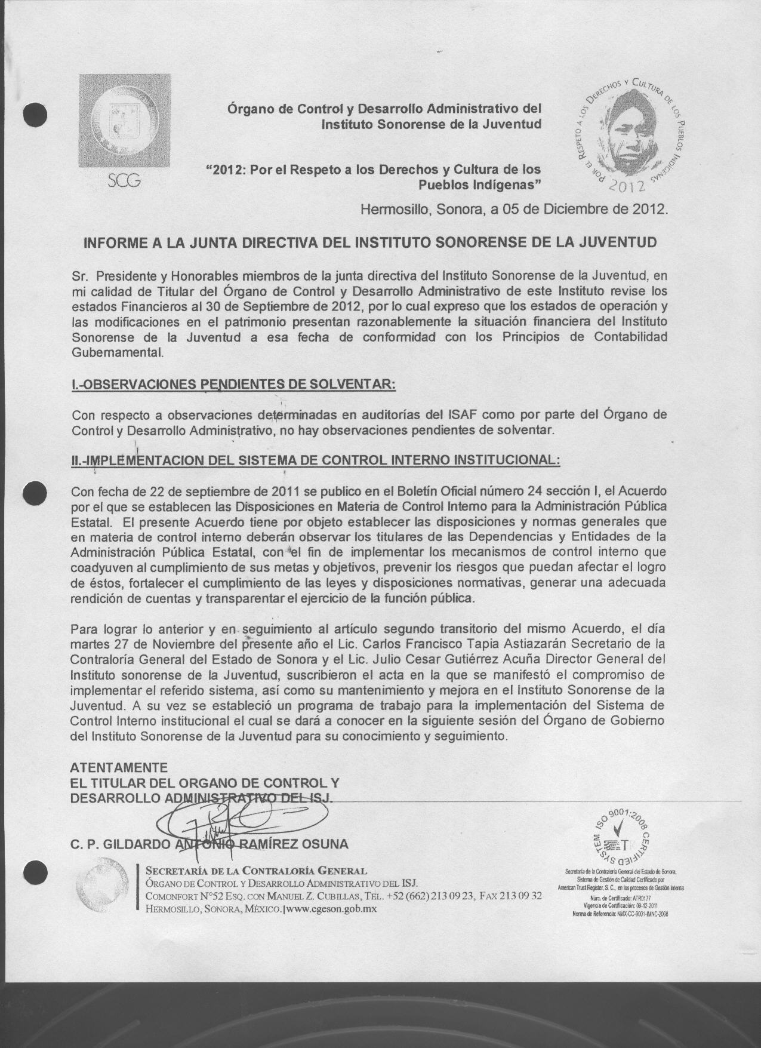

Se pasa a la vista de la Junta Directiva y SE TOMA NOTA del informe del Titular del Órgano de Control y Desarrollo Administrativo.

PUNTO 6.- Lectura, Discusión y en su caso, Aprobación de Asuntos

- Por lo que hace al punto 6.1- ANTEPROYECTO DE PRESUPUESTO 2013, Se presentó el anteproyecto.

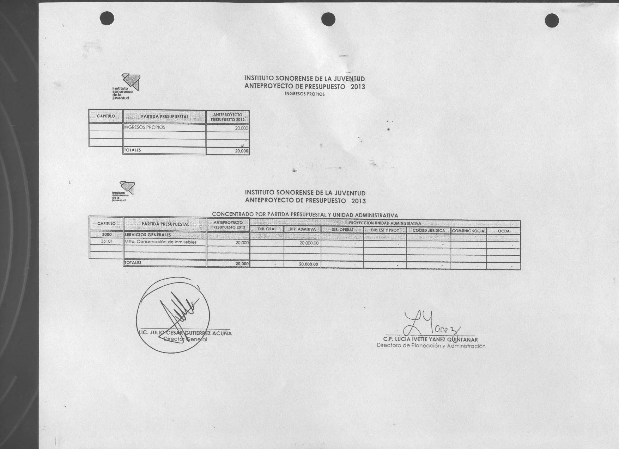

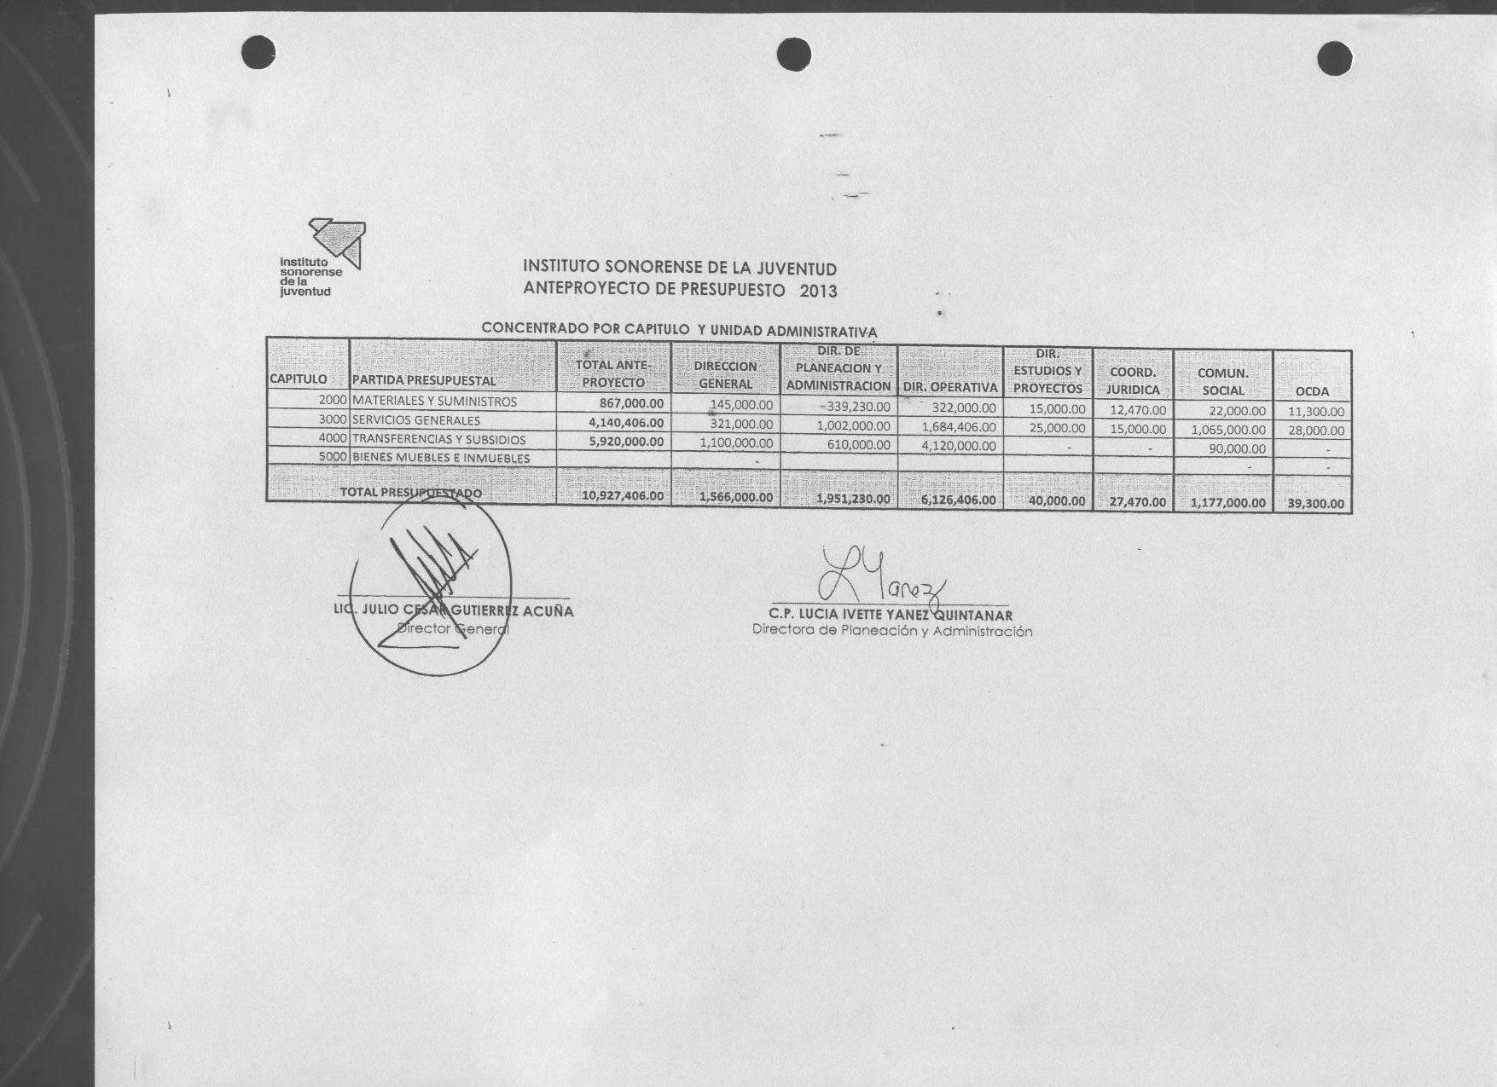
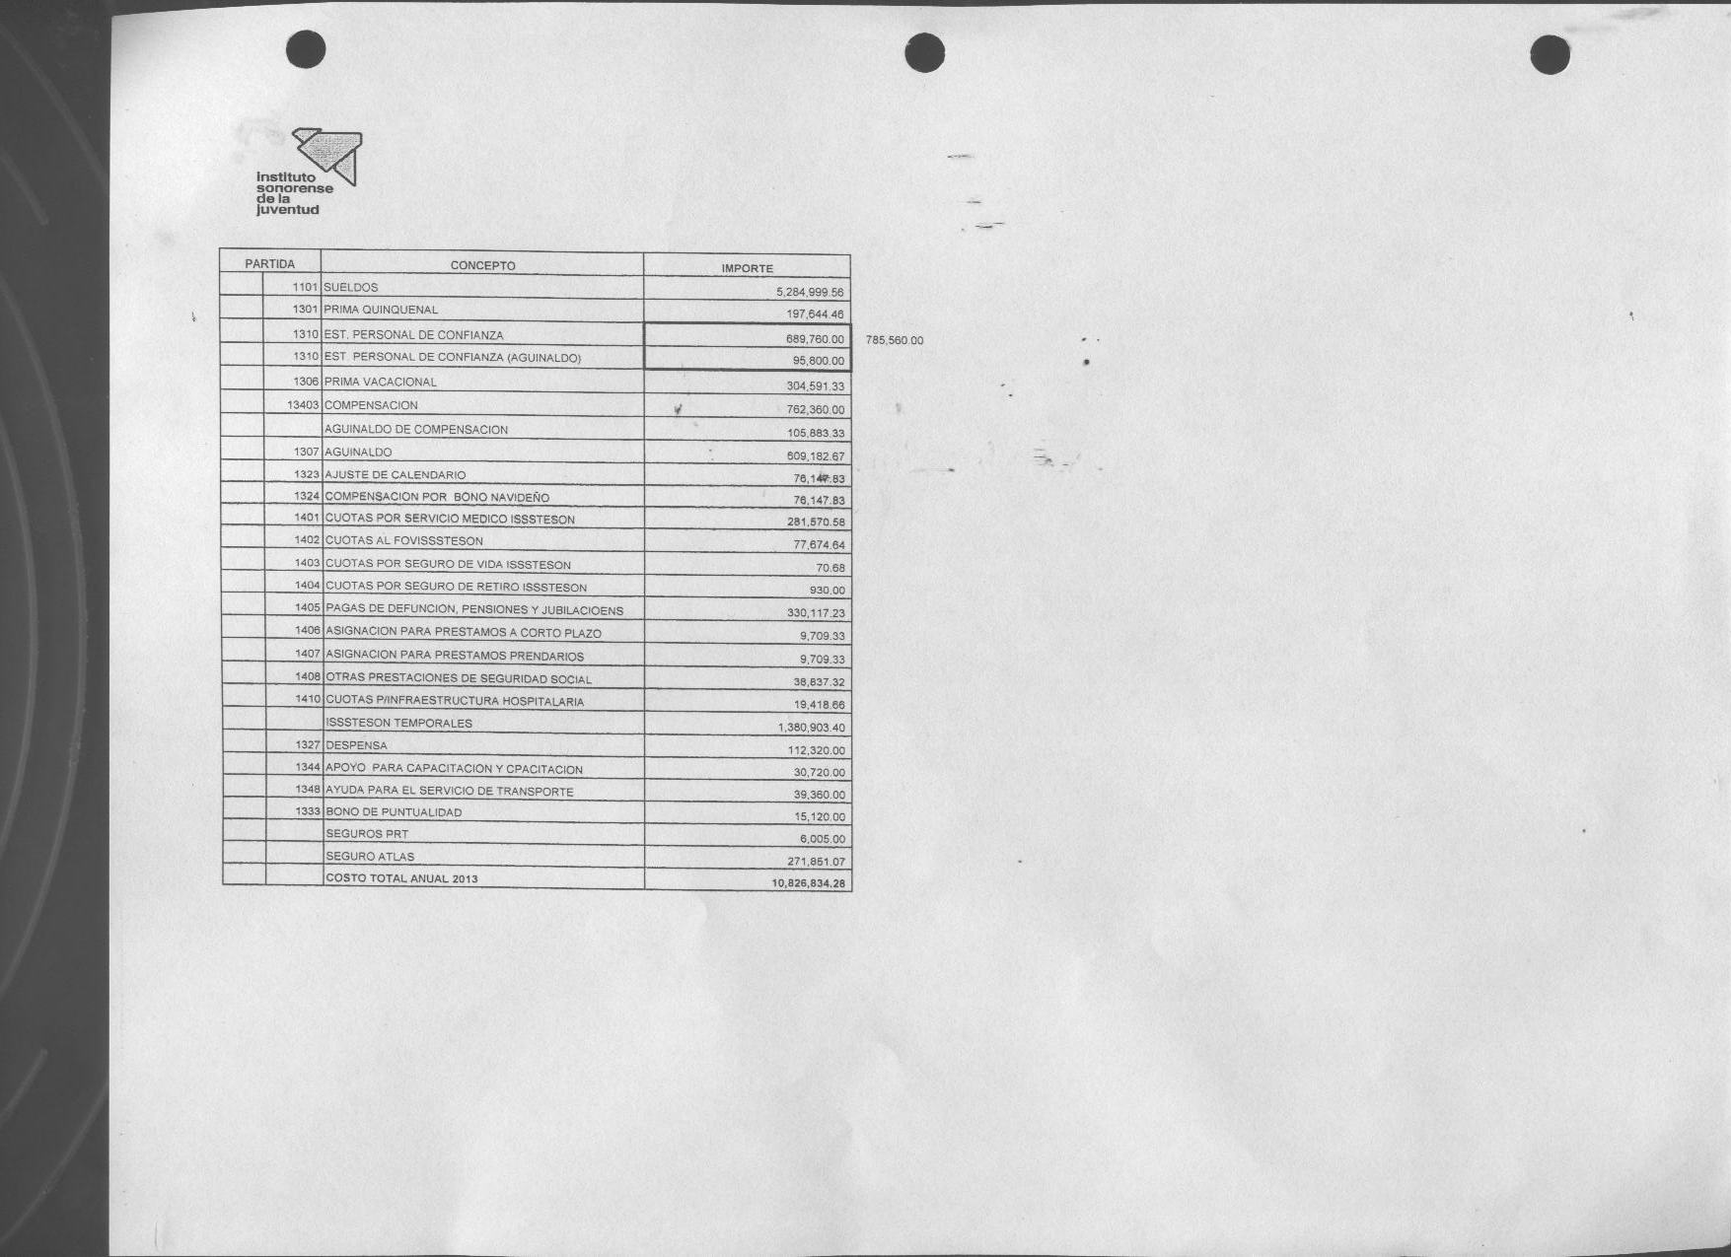

Se pasa el presente acuerdo a la vista de la Junta Directiva del Instituto y se Aprueba por Unanimidad EL ANTEPROYECTO DE PRESUPUESTO 2013.

- Por lo que hace al punto 6.2- ANTEPROYECTO POA 2013 Se presentó el anteproyecto
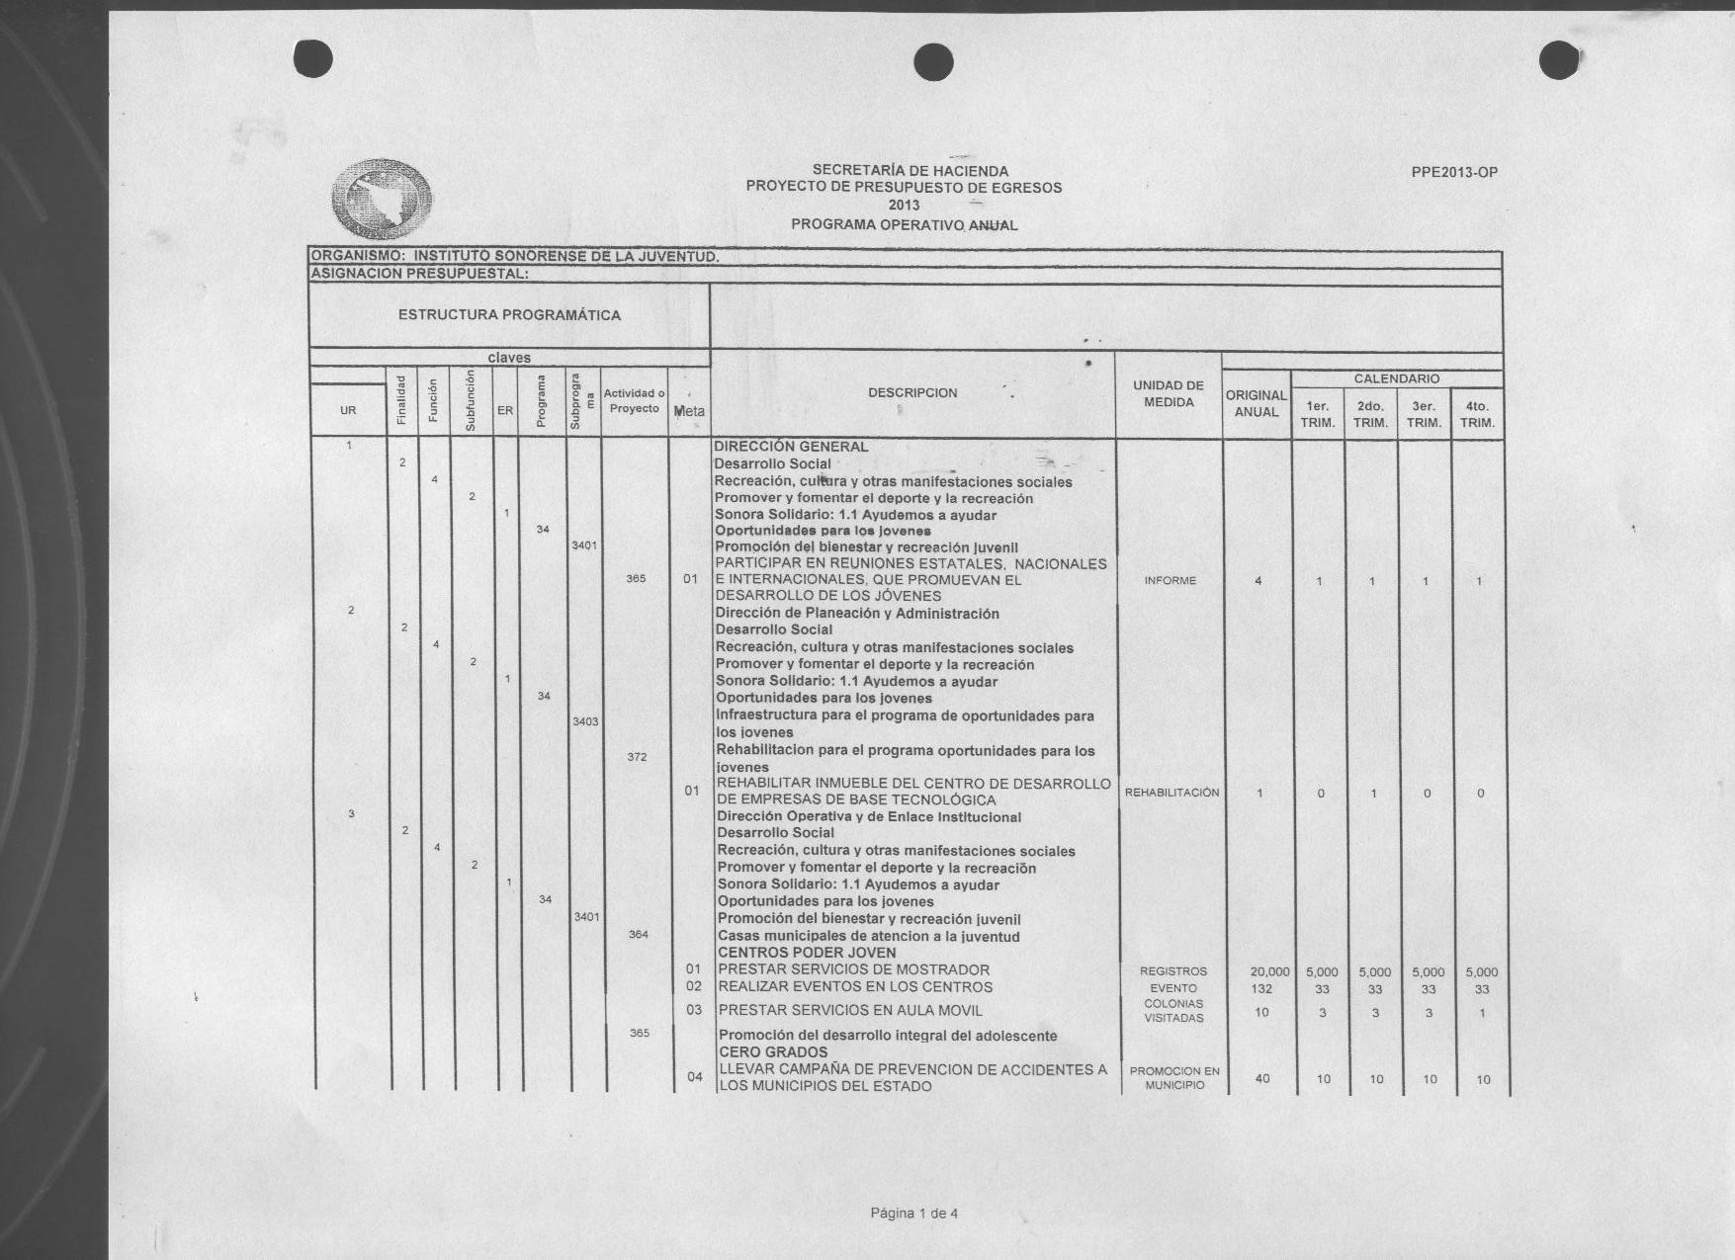
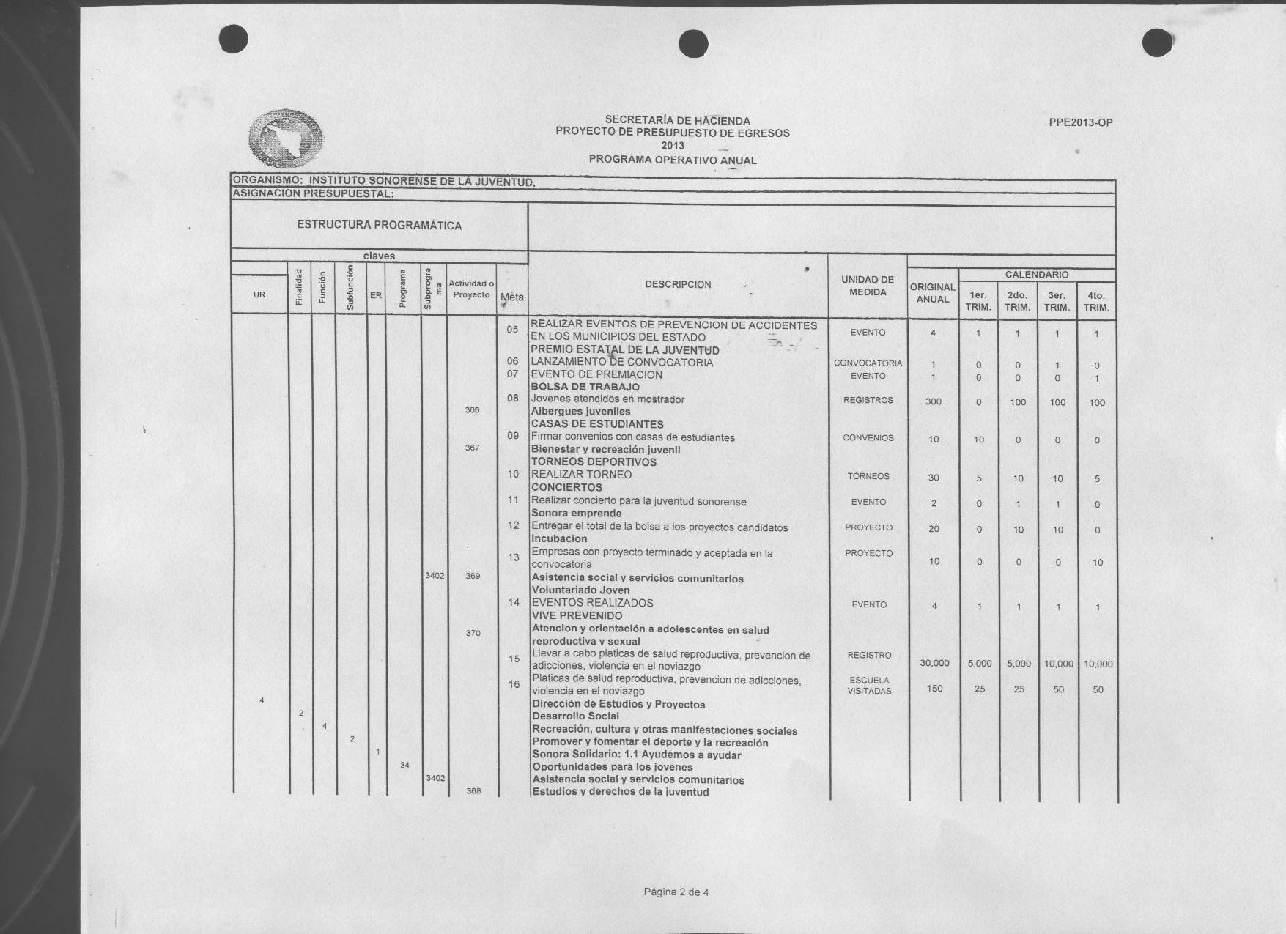
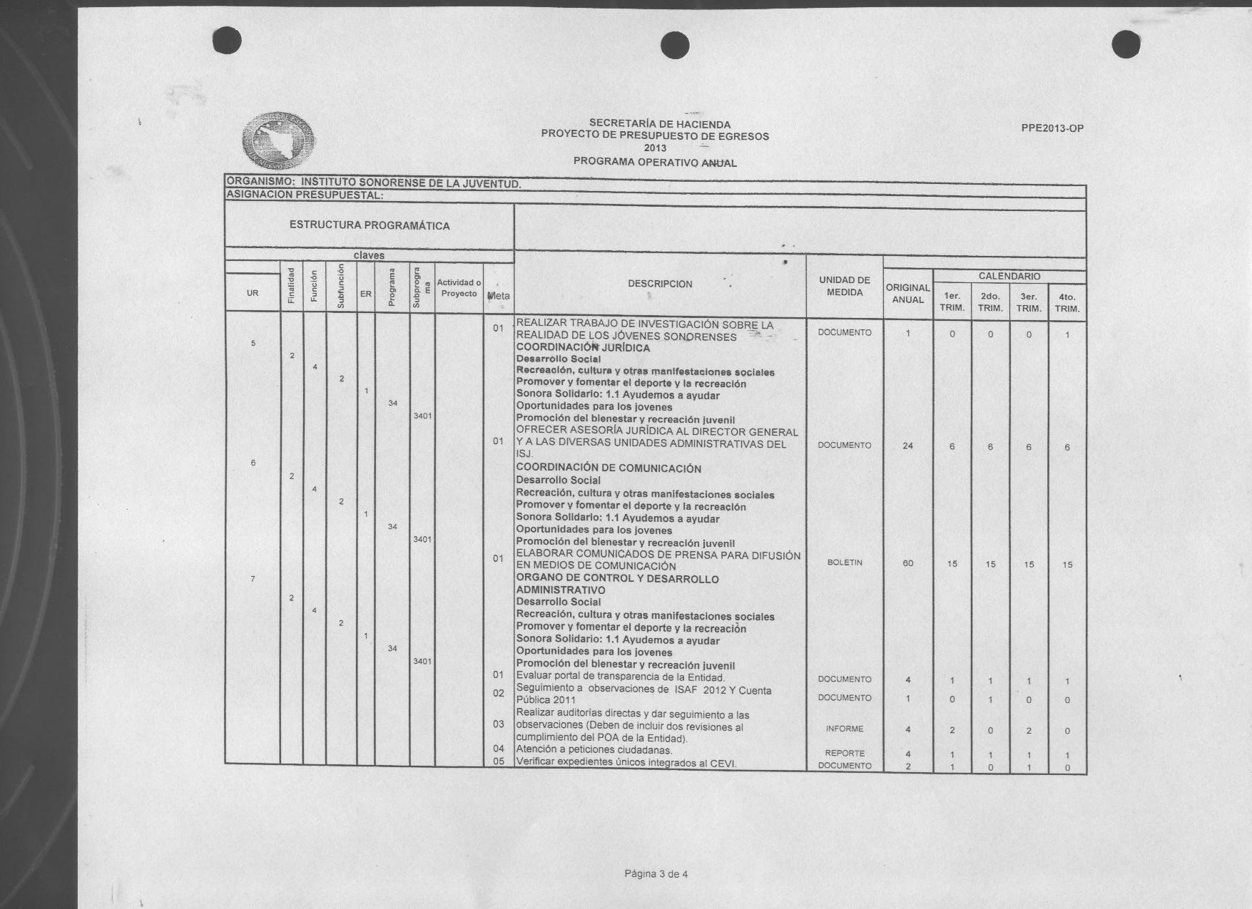

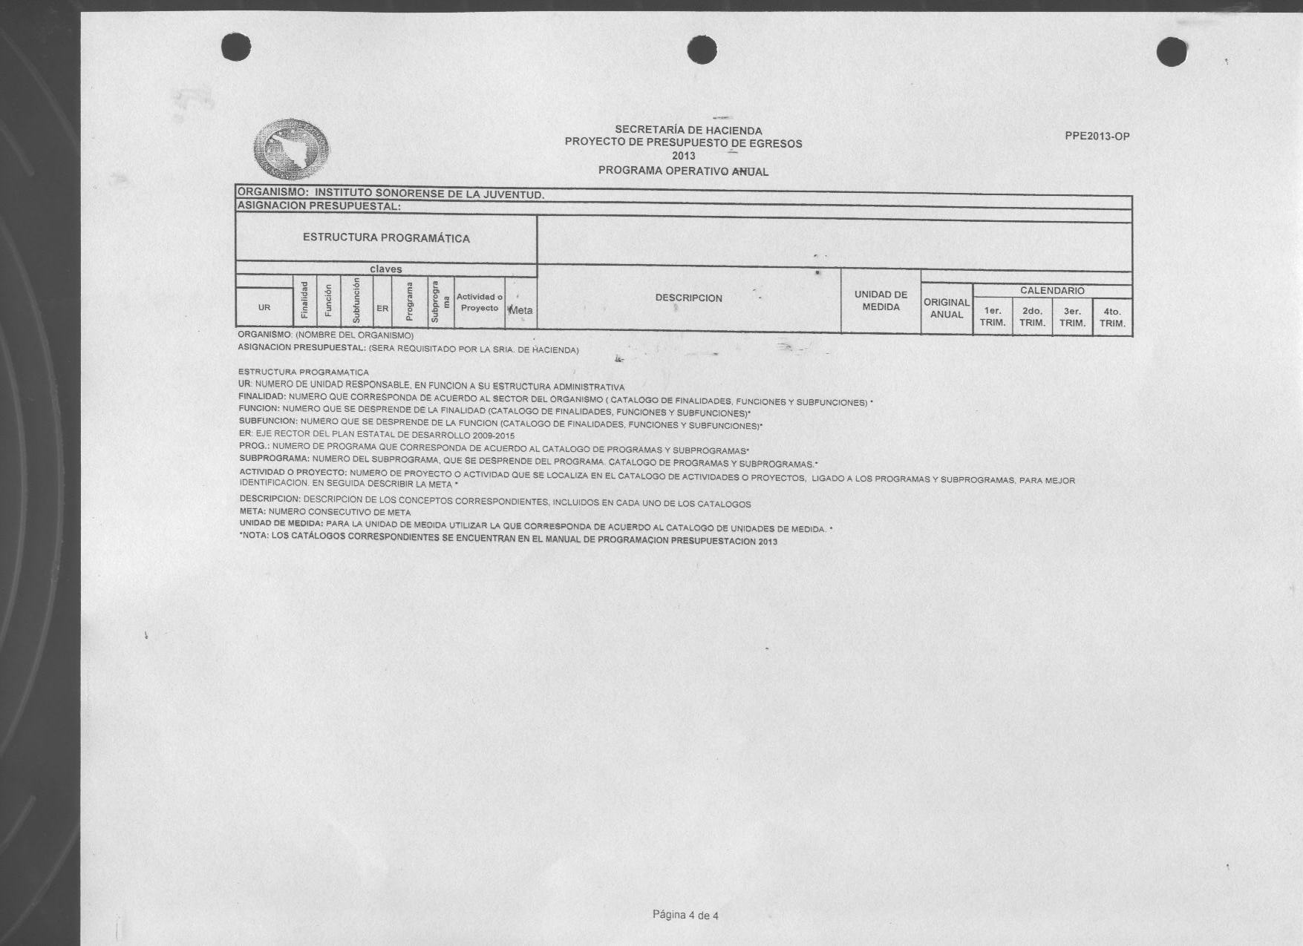
Se pasa el presente acuerdo a la vista de la Junta Directiva del Instituto y se Aprueba por Unanimidad EL ANTEPROYECTO DE POA 2013.

- Por lo que hace al punto 6.3- CALENDARIO DE SESIONES ORDINARIAS 2013, Se solicitó la Aprobación de las siguientes fechas

- PRIMERA SESIÓN ORDINARIA 19 de marzo
- SEGUNDA SESIÓN ORDINARIA 15 de mayo
- TERCERA SESIÓN ORDINARIA 15 de agosto
- CUARTA SESIÓN ORDINARIA 13 de noviembre

Se pasa el presente acuerdo a la vista de la Junta Directiva del Instituto y se Aprueba por Unanimidad EL CALENDARIO DE SESIONES ORDINARIAS 2013.

- Por lo que hace al punto 6.4- PRESUPUESTO 2012 Se presentó el oficio de autorización de presupuesto anual 2012
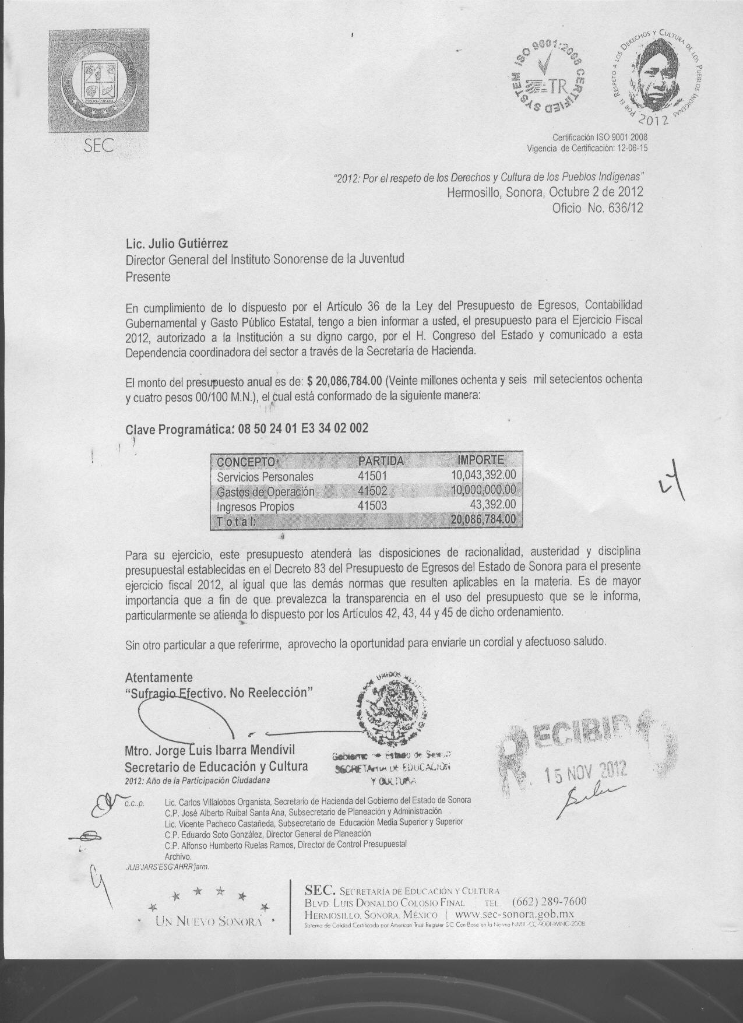
Se pasa el presente acuerdo a la vista de la Junta Directiva del Instituto y se Aprueba por Unanimidad EL PRESUPUESTO 2012.

PUNTO 7.- Asuntos Generales.
PUNTO 8. Resumen de Acuerdos Aprobados

- Se aprueba la presencia de los Servidores Públicos CP. Lucia Ivette Yánez Quintanar, Lic. Cesar Humberto Valencia Martínez, Josué Addiel Ocampo Nieva.

- Se da el uso de la voz al Secretario Técnico, el cual solicita la modificación al orden del día para incluir la aprobación del presupuesto 2012 en la presente junta directiva, y sacar del orden del día el punto 6.4 se pasa el presente acuerdo a la Junta Directiva del Instituto y se APRUEBA POR UNANIMIDAD LA MODIFICACIÓN AL ORDEN DEL DIA.

- ANTEPROYECTO DE PRESUPUESTO 2013.
*Se pasa el presente acuerdo a la vista de la Junta Directiva del Instituto y se Aprueba por Unanimidad EL ANTEPROYECTO DE PRESUPUESTO 2013.

- ANTEPROYECTO DE POA 2013.
*Se pasa el presente acuerdo a la vista de la Junta Directiva del Instituto y se Aprueba por Unanimidad EL ANTEPROYECTO DE POA 2013.

- CALENDARIO DE SESIONES ORDINARIAS.

*Se pasa el presente acuerdo a la vista de la Junta Directiva del Instituto y se Aprueba por Unanimidad EL CALENDARIO DE SESIONES ORDINARIAS 2013.

- APROBACIÓN DEL PRESUPUESTO 2012.
*Se pasa el presente acuerdo a la vista de la Junta Directiva del Instituto y se Aprueba por Unanimidad EL PRESUPUESTO 2012.

PUNTO 9.- Clausura. Siendo las trece horas con cuarenta minutos del día 5 de diciembre de 2012 se da por clausurada la cuarta Junta Directiva de 2012 del Instituto Sonorense de la Juventud, por parte del Presidente la mesa.

 |  |  | FIRMAS
Presidente | MARIA MARGARITA MONTAÑO F. | GOBERNADOR DEL ESTADO DE SONORA
Vocal Suplente | ALEJANDRO GUTIERREZ LUNA | SECRETARIA DE GOBIERNO
Vocal Suplente | MERCEDES IBARRA TORRES | SECRETARIA DE ECONOMÍA
Vocal Suplente | MARCO ANTONIO CELAYA L. | SECRETARÍA DE HACIENDA
Vocal Suplente | AMÉRICA ORTEGA RUIZ | INSTITUTO SONORENSE DE CULTURA
Vocal Suplente | JULIO CESAR BOJORQUEZ. | COMISIÓN DEL DEPORTE DEL ESTADO DE SONORA
Secretario  Técnico | JULIO CÉSAR GUTIÉRREZ ACUÑA | INSTITUTO SONORENSE DE LA JUVENTUD
Comisario  Público | JOSUE RAMIREZ MÉLENDEZ. | SECRETARÍA DE LA CONTRALORÍA GENERAL DEL ESTADO DE SONORA
Contralor  Interno | GILDARDO ANTONIO RAMÍREZ OSUNA | ÓRGANO DE CONTROL Y DESARROLLO ADMINISTRATIVO

ESTA ES LA ÚLTIMA HOJA DEL ACTA DE LA CUARTA SESIÓN ORDINARIA DEL INSTITUTO SONORENSE DE LA JUVENTUD.

